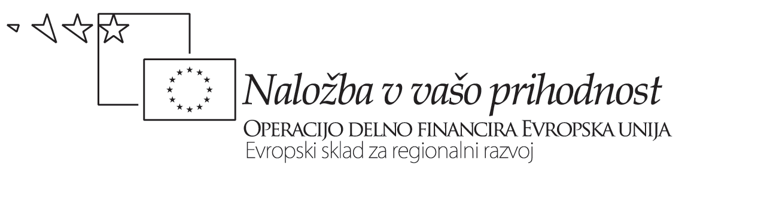
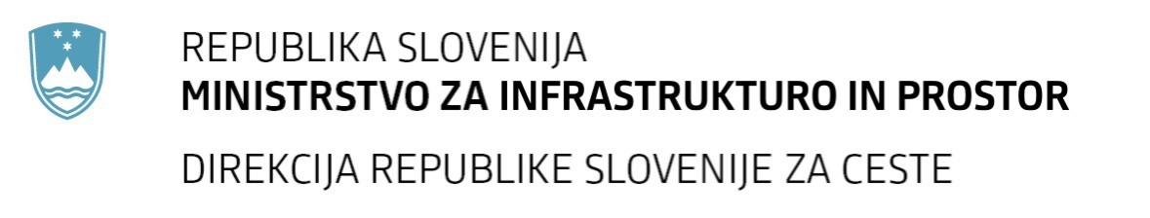
Številka: | 43001-69/2012-76 |  | oznaka naročila: | A-49/12 G
Datum: | 08.10.2012 |  | MFERAC: | 2415-12-000435/0
POJASNILA RAZPISNE DOKUMENTACIJE
za oddajo javnega naročila

Obvoznica Škofja Loka – II. in III. Etapa

Vprašanje:
Gradbena dela na cestah
Številka objave: JN9073/2012, Datum objave: 22.8.2012
Prosimo za potrditev, da lahko pooblaščena oseba vodilnega partnerja podpiše ponudbeni obrazec tudi v imenu (po pooblastilu) ostalih partnerjev.
Odgovor:

Skladno z zadnjo alinejo, točke 4.1.1. Ponudba, morajo listino "Ponudba" podpisati vsi partnerji. V kolikor kateri izmed partnerjev ponudbe ne more podpisati, naj ponudbi priloži pooblastilo s katerim pooblašča drugega partnerja (npr. vodilnega) za podpis listine "ponudba".

